ŽÁDOST O VYSTAVENÍ DUPLIKÁTU
☐ DIPLOMU O SPECIALIZACI V OBORU
☐ DODATKU K DIPLOMU O SPECIALIZACI V OBORU

Základní identifikační údaje žadatele:
Příjmení, jméno, titul:
Datum narození (den, měsíc, rok):
E-mail: 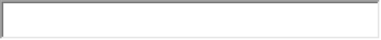 Telefon/mobil: 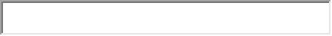
ID datové schránky (je-li zřízená):
Adresa pro doručování písemností:
Adresát:
Ulice, č.p.: Město: 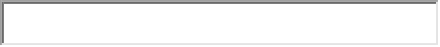
PSČ: Země:
Podpis
Jméno a příjmení žadatele/ky:
Místo: Datum: 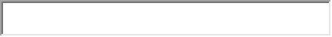
Podpis:

Správní poplatek:
Uhraďte správní poplatek ve výši 100 Kč bankovním převodem na účet Ministerstva zdravotnictví:
- Číslo účtu: 3711-0002528001/0710
- Variabilní symbol: ?????????????
- Mezinárodní kód účtu (IBAN): CZ45 0710 0037 1100 0252 8001
- Mezinárodní kód banky (BIC): CNBACZPP
K žádosti poté doložte doklad o úhradě správního poplatku převodem.
Žádost zašlete: na adresu pověřené organizace, která doklad vydala:
- prostřednictvím datové schránky žadatele do datové schránky pověřené organizace nebo
- poštou na adresu:
Národní centrum ošetřovatelství a nelékařských zdravotnických oborů
Úsek regulace
Vinařská 6
603 00 Brno
ID datové schránky: a55vw2c

Institut postgraduálního vzdělávání ve zdravotnictví
Studijní oddělení
Ruská 85
100 05 Praha 10
ID datové schránky: cf2uiwg

